ПРАВИЛА БЕЗОПАСНОГО ПОВЕДЕНИЯ ДЕТЕЙ НА ЖЕЛЕЗНОДОРОЖНОМ ТРАНСПОРТЕ
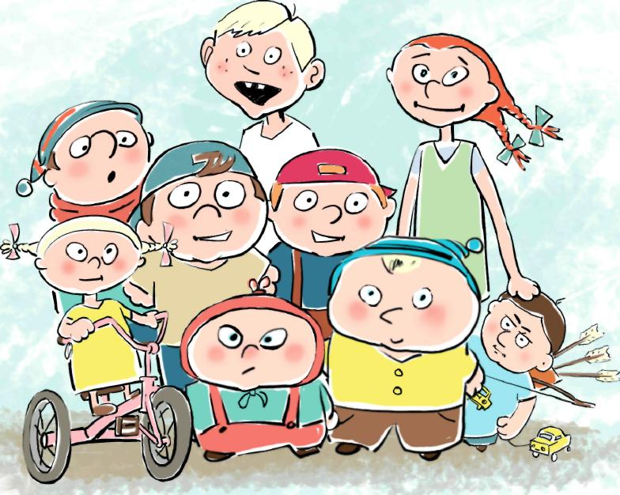

Уважаемые ребята!
Подростки, школьники, студенты, юноши и девушки, к вам обращаются работники Российских железных дорог. Вы знаете, что мы с вами живем в век стремительного технического прогресса во всех областях деятельности человека. Техническое совершенствование Российских железных дорог также не стоит на месте, ее стремительное развитие позволило значительно повысить вес и скорость движения поездов. На большинстве участков железных дорог скорость поездов достигает до 140 км/ч.
При огромных объемах перевозок, высокой интенсивности
и повышенных скоростях движения поездов железные дороги являются зоной повышенной опасности.
Однако очень часто некоторые из вас, забывая об опасности, позволяют себе играть вблизи железнодорожных путей, станций, бросать снежки, камни и другие предметы в проходящие пассажирские поезда, подклады-вать посторонние предметы на рельсы перед движущимся поездом, кататься на велосипедах, роликах, скейтах, санках и сноубордах.
Устраивая подвижные игры на территории объектов железнодорожного транспорта, вы подвергаете опасности не только свою жизнь, но жизнь и здоровье окружающих
людей, локомотивной бригады и пассажиров, едущих в поезде. Вы уверены, что услышав сигнал, поданный машинистом, успеете отойти в безопасное место. Увы, многие из вас за такую самоуверенность расплачиваются жизнью, а оставшиеся в живых получают тяжелейшие травмы, делающие их инвалидами.
Напоминаем вам, что нахождение на железнодорожных путях, переход их в не установленных местах, озорство, хулиганство и необдуманные поступки всегда связаны с риском и опасностью для жизни, во избежание чего вам необходимо строго соблюдать установленные на железных дорогах правила безопасного поведения.

ПРАВИЛА БЕЗОПАСНОГО ПОВЕДЕНИЯ ДЕТЕЙ НА ЖЕЛЕЗНОДОРОЖНОМ ТРАНСПОРТЕ

Переходи железнодорожные пути только по пешеходным переходам, мостам и тоннелям!
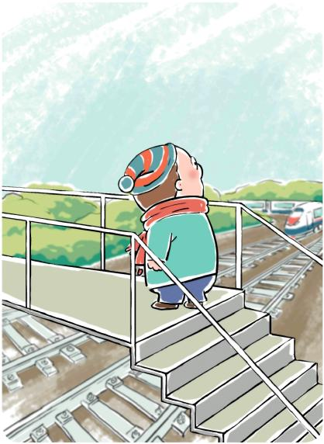
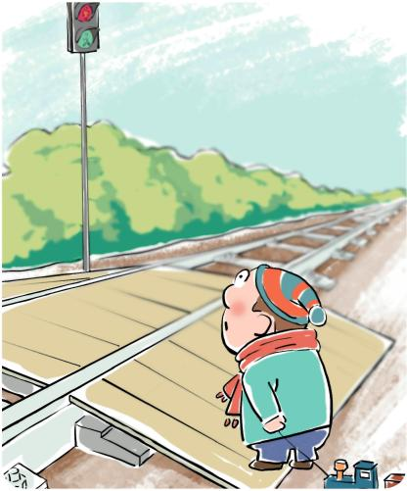
При переходе через железнодорожные пути по пешеходному переходу, расположенному в одном уровне с железнодорожными путями:
- убедись, что в зоне видимости нет движущегося поезда!
- внимательно следи за световыми и звуковыми сигналами, подаваемыми техническими средствами или работниками железнодорожного транспорта!

ПРАВИЛА БЕЗОПАСНОГО ПОВЕДЕНИЯ ДЕТЕЙ НА ЖЕЛЕЗНОДОРОЖНОМ ТРАНСПОРТЕ

Не используй наушники и мобильные телефоны при переходе через железнодорожные пути!
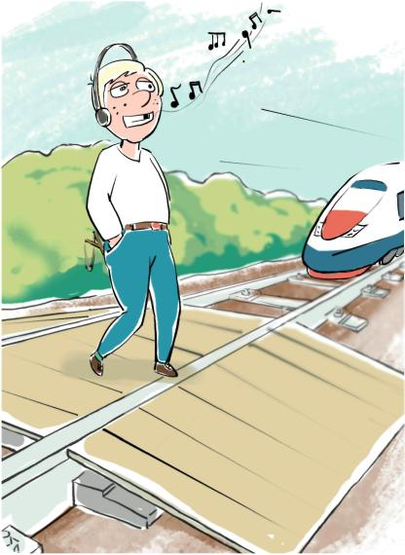
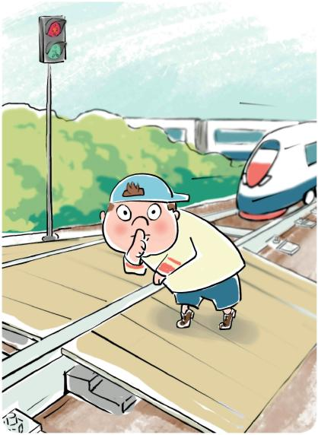
Не переходи железнодорожные пути на красный свет светофора!

ПРАВИЛА БЕЗОПАСНОГО ПОВЕДЕНИЯ ДЕТЕЙ НА ЖЕЛЕЗНОДОРОЖНОМ ТРАНСПОРТЕ

Не пытайся проникнуть
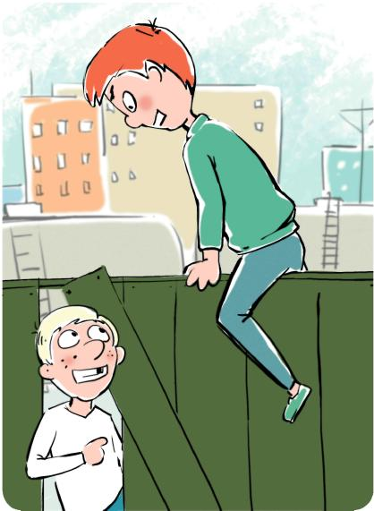
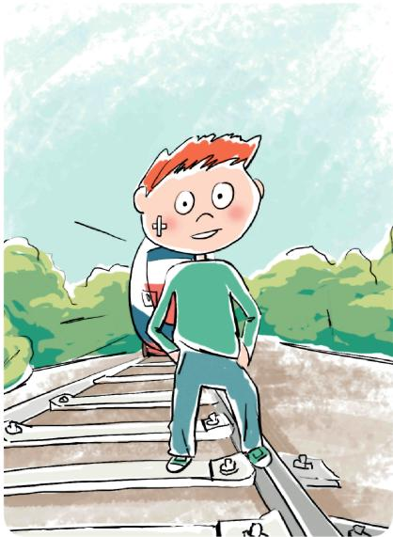
на пассажирскую платформу и ж.д.
пути в неустановленном месте!
Не ходи по железнодорожным путям!

ПРАВИЛА БЕЗОПАСНОГО ПОВЕДЕНИЯ ДЕТЕЙ НА ЖЕЛЕЗНОДОРОЖНОМ ТРАНСПОРТЕ

Не подлезай под пассажирскими платформами и железнодорожным подвижным составом! Не перелезай через автосцепные устройства между вагонами!
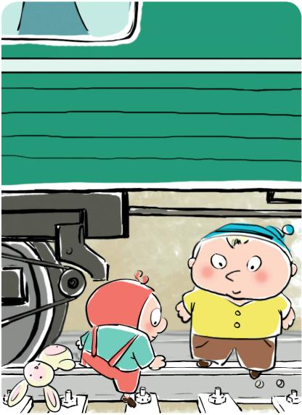
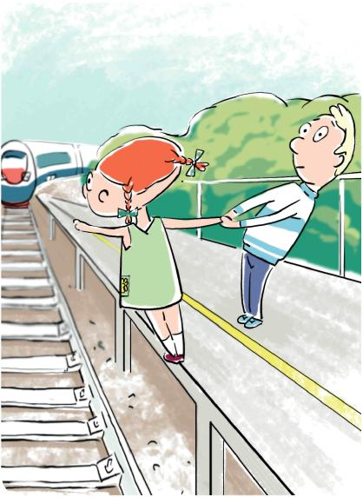
Не заходи за линию безопасности у края пассажирской платформы!

ПРАВИЛА БЕЗОПАСНОГО ПОВЕДЕНИЯ ДЕТЕЙ НА ЖЕЛЕЗНОДОРОЖНОМ ТРАНСПОРТЕ

Не бегай по пассажирской платформе рядом с прибывающим или отправляющимся поездом! Не устраивай различные подвижные игры!
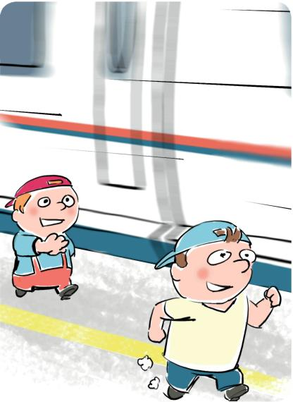
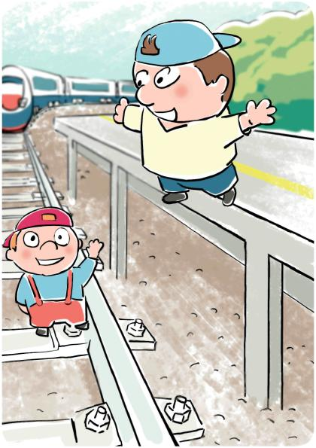
Не прыгай с пассажирской платформы на железнодорожные пути!

ПРАВИЛА БЕЗОПАСНОГО ПОВЕДЕНИЯ ДЕТЕЙ НА ЖЕЛЕЗНОДОРОЖНОМ ТРАНСПОРТЕ

Не поднимайся на опоры и специальные конструкции контактной сети и воздушных линий и искусственных сооружений!
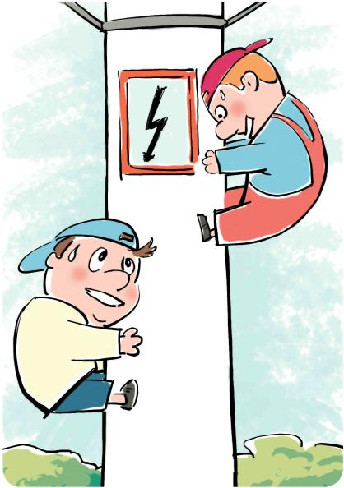
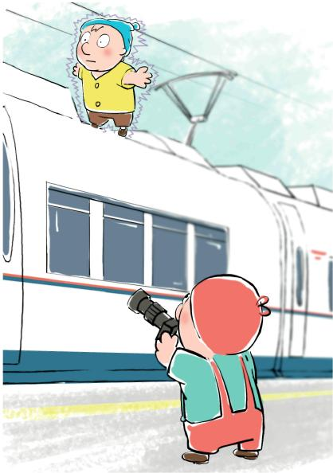
Не поднимайся на крыши вагонов поездов!

ПРАВИЛА БЕЗОПАСНОГО ПОВЕДЕНИЯ ДЕТЕЙ НА ЖЕЛЕЗНОДОРОЖНОМ ТРАНСПОРТЕ

Не приближайся к оборванным проводам!
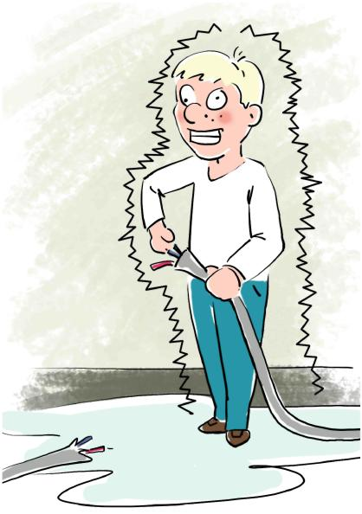
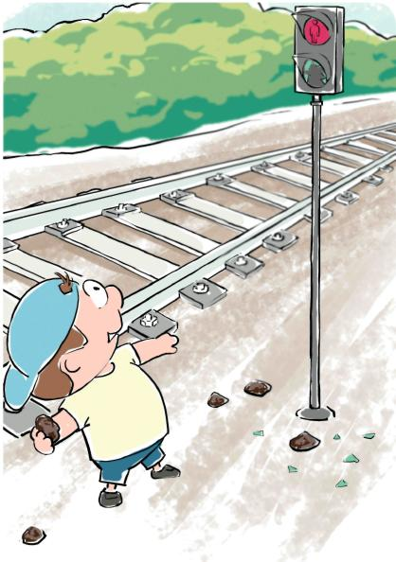
Не повреждай оборудование железнодорожного транспорта!

ПРАВИЛА БЕЗОПАСНОГО ПОВЕДЕНИЯ ДЕТЕЙ НА ЖЕЛЕЗНОДОРОЖНОМ ТРАНСПОРТЕ

Не повреждай железнодорожный подвижной состав!
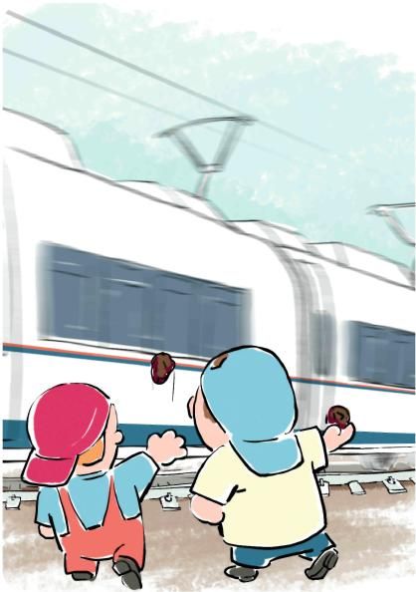
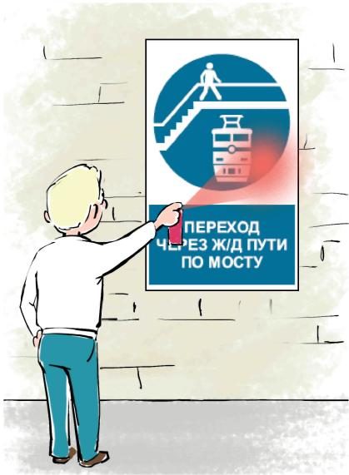
Не повреждай, не загрязняй, не загораживай, не снимай, самостоятельно не устанавливай знаки, указатели или иные носители информации!

ПРАВИЛА БЕЗОПАСНОГО ПОВЕДЕНИЯ ДЕТЕЙ НА ЖЕЛЕЗНОДОРОЖНОМ ТРАНСПОРТЕ

Не оставляй на железнодорожных путях посторонние предметы!
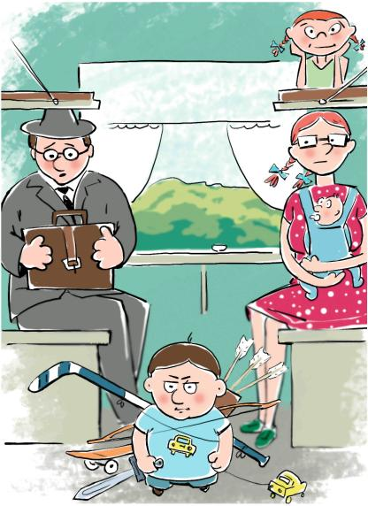
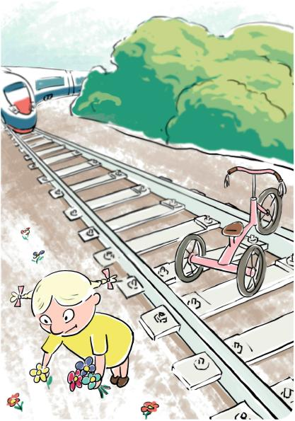
Не имей при себе предметы, которые могут травмировать граждан!

ПРАВИЛА БЕЗОПАСНОГО ПОВЕДЕНИЯ ДЕТЕЙ НА ЖЕЛЕЗНОДОРОЖНОМ ТРАНСПОРТЕ

Не играй с огнеопасными и воспламеняющимися веществами!
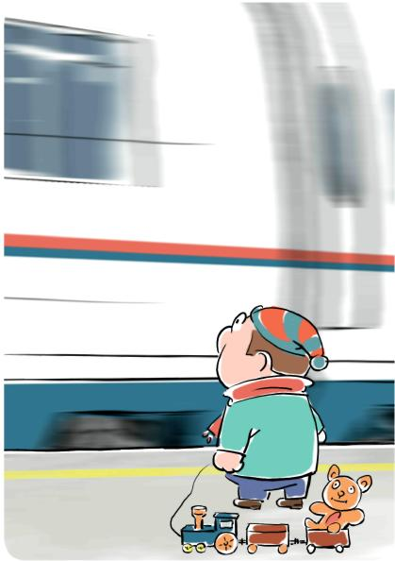
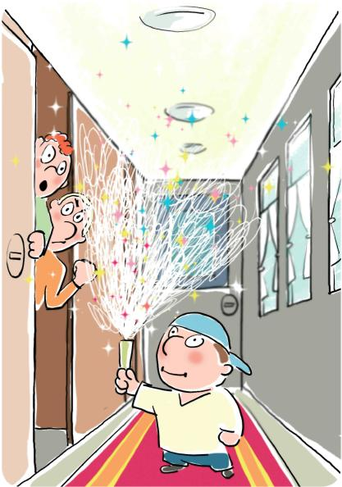
Не подходи к вагонам до полной остановки поезда!

ПРАВИЛА БЕЗОПАСНОГО ПОВЕДЕНИЯ ДЕТЕЙ НА ЖЕЛЕЗНОДОРОЖНОМ ТРАНСПОРТЕ

Не прислоняйся к стоящим вагонам!
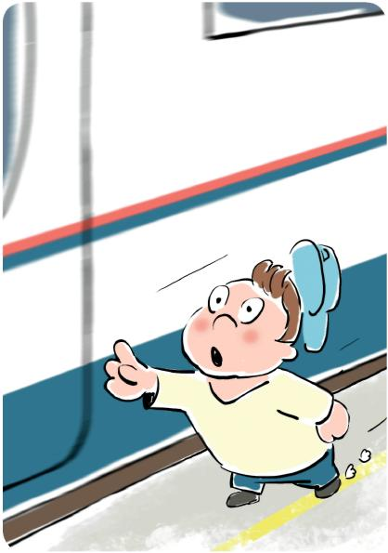
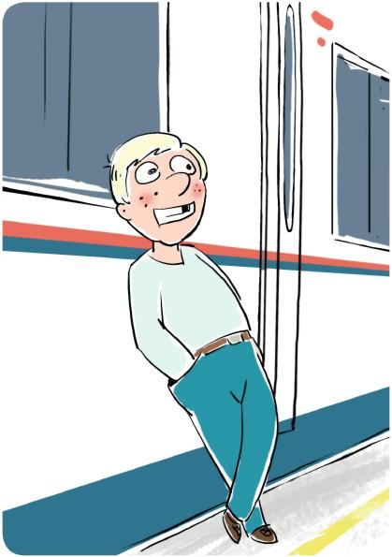
Не пытайся попасть в вагон или выйти из вагона во время движения!

ПРАВИЛА БЕЗОПАСНОГО ПОВЕДЕНИЯ ДЕТЕЙ НА ЖЕЛЕЗНОДОРОЖНОМ ТРАНСПОРТЕ

Не стой на подножках и переходных площадках!
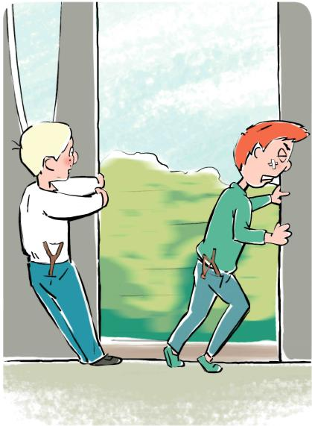
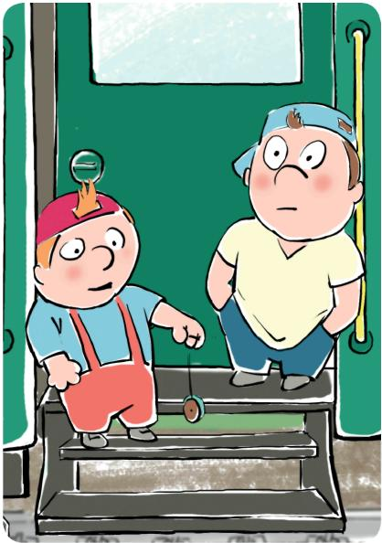
Не открывай двери вагонов на ходу поезда!

ПРАВИЛА БЕЗОПАСНОГО ПОВЕДЕНИЯ ДЕТЕЙ НА ЖЕЛЕЗНОДОРОЖНОМ ТРАНСПОРТЕ

Не препятствуй автоматическому открытию/закрытию дверей вагонов!
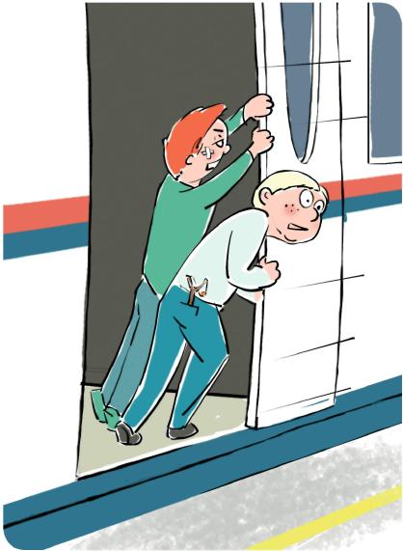
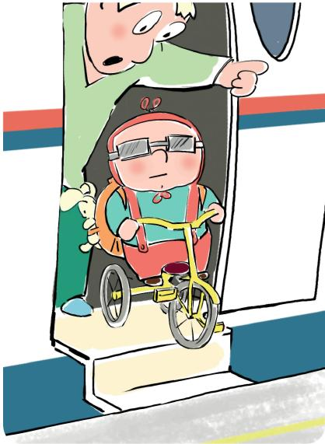
Не создавай помех другим гражданам, осуществляя посадку/ высадку!

ПРАВИЛА БЕЗОПАСНОГО ПОВЕДЕНИЯ ДЕТЕЙ НА ЖЕЛЕЗНОДОРОЖНОМ ТРАНСПОРТЕ

Не высовывайся из окон вагонов и дверей тамбуров!
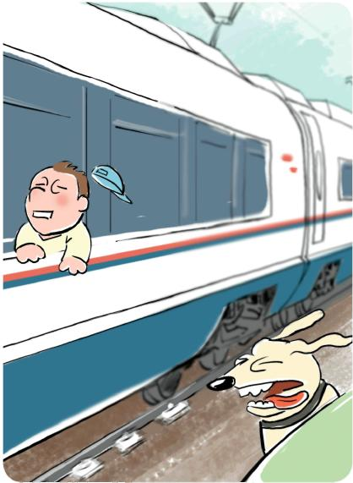
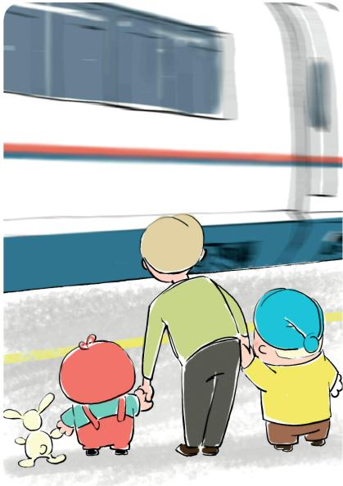
Находясь рядом с железнодорожными путями, при приближении поезда отойди на безопасное расстояние!

ПРАВИЛА БЕЗОПАСНОГО ПОВЕДЕНИЯ ДЕТЕЙ НА ЖЕЛЕЗНОДОРОЖНОМ ТРАНСПОРТЕ
Обнаружив посторонние и/или забытые предметы, сообщи об этом взрослым!
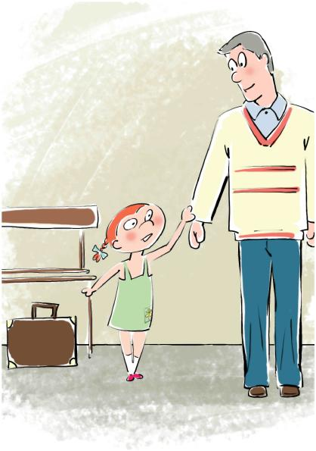
«Правила нахождения граждан и размещения объектов в зонах
повышенной опасности, выполнения в этих зонах работ, проезда и
прохода через железнодорожные пути» разработаны и утверждены
Приказом Министерства транспорта РФ № 18 8 февраля 2007 года
Департамент корпоративных коммуникаций ОАО «РЖД»
Управление охраны труда, промышленной безопасности
и экологического контроля ОАО «РЖД»
